NOMBRE DE LA PRÁCTICA: Extracción de DNA

OBJETIVO GENERAL:

FUNDAMENTOS

- Cuál es la función biológica de los ácidos nucleicos
- Esquematice como se enrolla el DNA para formar la cromatina
- Haga una tabla donde compare al DNA y al RNA
- Explique el fundamento de la reacción de difenilamina y bial y su utilidad para la identificación de los ácidos nucleicos

RESULTADOS Y OBSERVACIONES:
Representar en un dibujo como se observa el ADN extraído de cada una de las muestras, señala: las fases obtenidas indicando que tipo de fase es y qué es lo que contiene cada una

Vista superior del vaso con DNA extraído de:

Cebolla Kiwi o fresa Células epiteliales



Vista lateral del vaso con DNA extraído de:

Cebolla Kiwi o fresa Células epiteliales

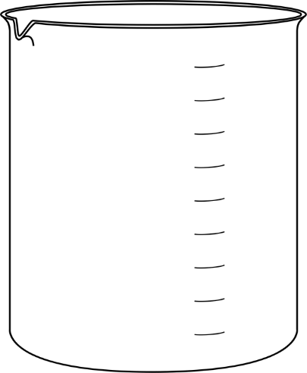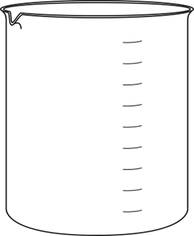

Características de los extractos obtenidos
Muestra | Cantidad | color | Alguna otra característica notable
Cebolla

Kiwi o fresas

Células epiteliales

DISCUSIÓN DE RESULTADOS:

Anexe las hojas necesarias

CONCLUSIONES:

REFERENCIAS:

